**Guía Práctica**

Fenilcetonuria

**Ejercicio 1**

Un caso peligroso que podría ocurrir al tomar el test, es un resultado tipo falso negativo, es decir, que un recién nacido **dé negativo** al test cuando **tiene** la enfermedad. Considerando los siguientes eventos,

* A : Un recién nacido tiene PKU
* B : El test da positivo

Escribe en palabras las siguientes probabilidades:

1. P ( Bc )
2. P (Bc |A)

**Ejercicio 2**

Considerando,

* La regla de **Laplace:**

$P\left(A\right)=\frac{Cant. de casos favorables}{Cant. de casos totales}$

* Los siguientes colores en el **Diagrama de conjuntos:**
  + *rojo* para representar el “conjunto de casos favorables”,
  + *azul* para el “conjunto de los casos totales”.

1. Identifica P (Bc |A)

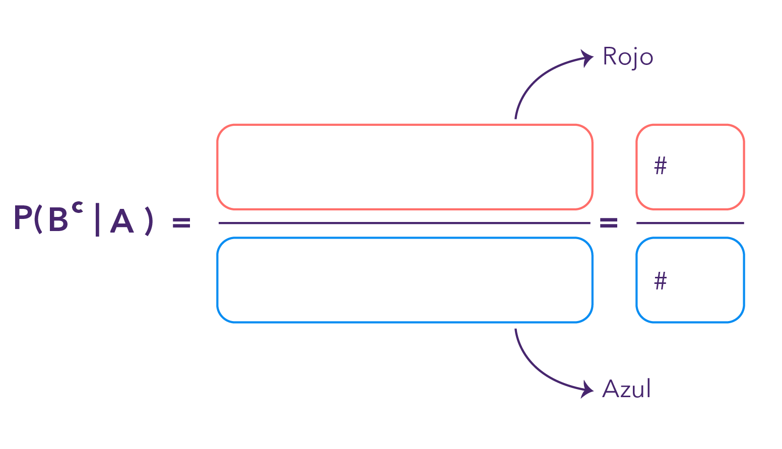

b. Achura las zonas con el color indicado.

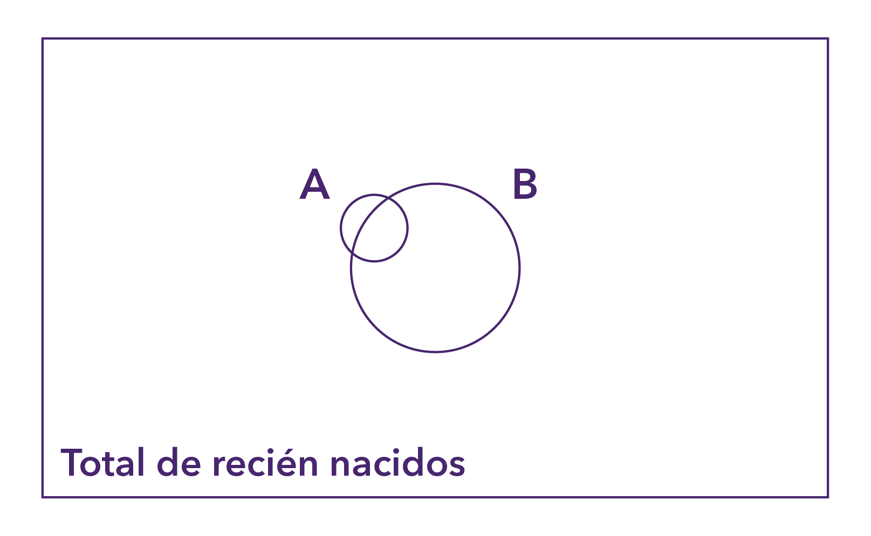

**Ejercicio 3**

Considerando tu respuesta al ejercicio anterior, y el hecho de que

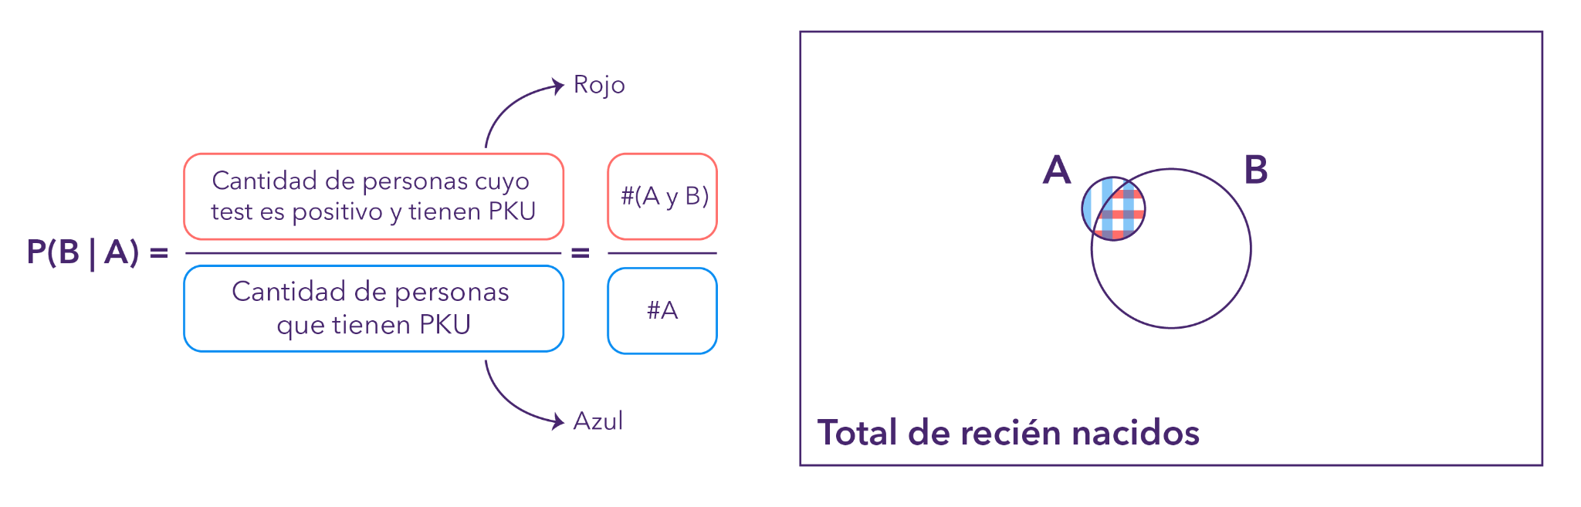

constatado en la pregunta anterior. Indica cuál es el resultado de la suma,

P (Bc |A) + P (B|A)

**Ejercicio 4**

Considerando tu respuesta al ejercicio anterior, determina la probabilidad de obtener un **falso negativo** en la prueba de PKU, es decir, la probabilidad de que un recién nacido **dé negativo** al test cuando **tiene** la enfermedad

**Solucionario**

| **1** | 1. P ( Bc ) : Probabilidad de que el test de PKU dé negativo. 2. P (Bc |A): Probabilidad de que el test dé negativo, sabiendo que el recién nacido tiene PKU. |
| --- | --- |
| **2** |  |
|  |
| **3** | P (Bc |A) + P (B|A) = 1 |
| **4** | P (Bc |A) = 1 - P (B|A)  P (Bc |A) = 1 - 0,978  P (Bc |A) = 0,022 |